新 书 推 荐

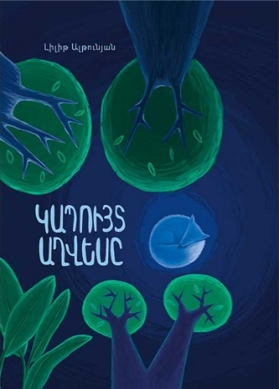
中文书名：《小蓝狐》
英文书名：THE BLUE FOX
作 者：Lilit Altunyan
出 版 社：Zangak
代理公司：Thomas Wiedling literary agency / ANA
页 数：26页
出版时间：2016年
代理地区：中国大陆、台湾
审读资料：电子稿
类 型：儿童绘本

- 入选2020 国际青少年图书委员会荣誉榜单（IBBY honor list）

内容简介：

一只蓝色的小狐狸需要走很长的路才能变得更加聪明并找到珍贵的森林。小蓝狐在他的原生森林里感到不自在，于是去寻找属于他的森林。他走过了许多美丽的森林，但没有一个地方让他有归属感。最后，他在天黑后走进了一片森林，那里的一切都是蓝色的，他决定留在这里。但到了早晨，当太阳升起时，他才发现，这就是他的故乡森林！他只是第一次以不同的眼光看待他。

作者简介：

莉莉特·阿尔图尼扬（Lilit Altunyan）1980年出生于亚美尼亚的埃里温。她作为视觉艺术家举办过当地和国际展览，并且是图画书作者和插画家。她的处女作《当我悲伤时》（When I am Sad）在2018年ReAnimania IAFF上被Animation du Monde选中，并在2019年Annecy IAFF MIFA Pitches上获得Folimage联合制作奖。

Lilit的故事揭示了关于身份、自我发现、目标和梦想、归属和情感的普遍真理。她书中传递的信息由浅入深多层次逐渐展开，不仅适合儿童，也适合成年人阅读。

内文插图：

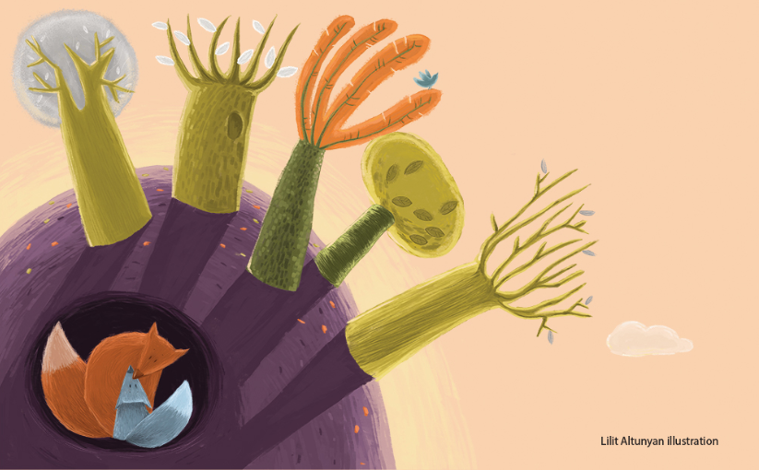

感谢您的阅读！
请将反馈信息发至：版权负责人
Email：Rights@nurnberg.com.cn
安德鲁·纳伯格联合国际有限公司北京代表处
北京市海淀区中关村大街在地图中查看甲59号中国人民大学文化大厦1705室, 邮编：100872
电话：010-82504106, 传真：010-82504200
公司网址：http://www.nurnberg.com.cn
书目下载：http://www.nurnberg.com.cn/booklist_zh/list.aspx
书讯浏览：http://www.nurnberg.com.cn/book/book.aspx
视频推荐：http://www.nurnberg.com.cn/video/video.aspx
豆瓣小站：http://site.douban.com/110577/
新浪微博：安德鲁纳伯格公司的微博_微博 (weibo.com)
微信订阅号：ANABJ2002

